
UNIVERSIDADE FEDERAL DE SERGIPE – UFS CENTRO DE CIÊNCIAS AGRARIAS APLICADAS - CCA DEPARTAMENTO DE ENGENHARIA AGRONÔMICA – DEA

Disciplina: MANEJO E CONSERVAÇÃO DO SOLO E DA AGUA

Professor: Francisco Sandro R. Holanda

EXERCICIO CANAIS ESCOADOUROS

Um certo produtor de cana-de-açúcar do Vale do Cotinguiba, localizado no Leste Sergipano, decidiu implantar um sistema de terraceamento em suas terras ocupadas pelo solo VERTISSOLO HIDROMÓRFICO Carbonático solódico em razão de ocorrência de erosão, porem foi, pelos acadêmicos que finalizam a disciplina Manejo e Conservaçao do Solo e da Agua, orientado que de acordo com as recomendações técnicas pertinentes, os terraços deveriam ser construídos em gradiente progressivo, com a previa construção de um canal escoadouro, e que o mesmo deveria levar em consideração as características de solo apresentada na Tabela 1, assim como as demais informações aqui apresentadas.
ATENÇÃO: Ao final dos cálculos, depois de executado o 4º. Passo, observar se a Velocidade de enxurrada calculada é menor do que a Vmax permitida em canais abertos (esperada), observada no 3º. Passo. Caso a Velocidade de enxurrada calculada for maior que a Velocidade max permitida, que sugestão pode ser dada para alteração do projeto e consequentemente não se potencializar erosão no canal escoadouro?

Pto. Mais alto do terreno
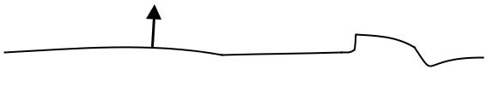

-------400m -----
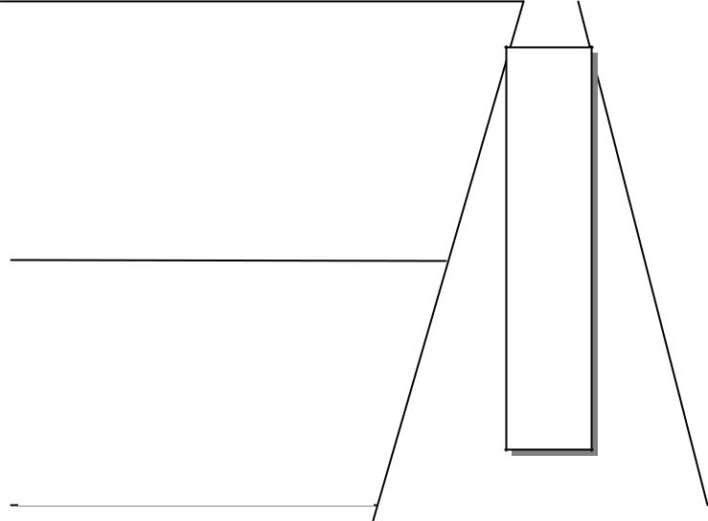

-------- 400m -----

-------- 400m -----

--

200 m
Comprimento da rampa =200m

FIGURA 1. Croqui da área onde será implantado o sistema de terraceamento, com a construção de canal escoadouro.

Informaçoes Adicionais:

- Cultura: Cana de açucar;

- Solo: Consultar Quadros 1 e 2;

- Declividade do terreno: 7%;

- Declividade do canal: 6%;

- Periodo de segurança: 5 anos

- Precipitaçao media: 950mm;

- Area: 400 x 200 m = 8,0 ha

- O canal escoadouro sera revestido com gramíneas de densidade média e stand regular;

